Case Study: Die richtige Transportstrategie finden

Dauer
2-3 EH

Art der Übung
- Kleingruppen- oder Paararbeit
- Eignet sich auch als Einzelarbeit/Hausarbeit

40

Lernziele
- Die Schüler:innen können relevante Entscheidungskriterien für den Vergleich von Verkehrsmitteln identifizieren.
- Die Schüler:innen können LKW, Bahn und Binnenschiff unimodal vergleichen und deren Stärken und Schwächen erläutern.
- Die Schüler:innen können auf Basis eigener Analysen eine begründete Transportentscheidung treffen.
- Die Schüler:innen können die Folgen einer Verkehrsmittelwahl (z. B. Kosten, Zeit, Umweltwirkungen) reflektieren.

Schwierigkeit

Bezug zum Lehrplan
- Wirtschaftliche Fächer
- Logistikschwerpunkt

Zielgruppen
- Ab Sekundarstufe II mit Logistikschwerpunkt
- Berufsschulen mit Logistikschwerpunkt

40

Hinweise zu Umsetzung
Der Arbeitsauftrag auf den nachfolgenden Seiten eignet sich als Handout für die Schüler:innen. Es handelt sich um fiktive Unternehmen und Zahlen.

Die Schüler:innen sollen die Case Study in Kleingruppen von 3-5 Personen (ideal 4 Schüler:innen pro Gruppe) ausarbeiten. Es muss dabei nicht alles gemeinsam ausgearbeitet werden, aber es ist darauf zu achten, dass alle Schüler:innen die Analysen und Argumente der eigenen Gruppe verstehen.
Die Argumente für bzw. gegen die einzelnen Verkehrsmittel sollen auch in der Gruppe schriftlich ausgearbeitet werden.
Die Ergebnisse (vor allem die Argumente) sollen dann mit der ganzen Klasse diskutiert werden. Die Diskussion kann dabei unterschiedlich gestaltet werden, zB
- Jede Gruppe bereitet eine kurze Präsentation für einen Kunden/ eine Kundin vor. (Nachdem alle Gruppen Argumente für die drei Kund:innen schriftlich vorbereitet haben, bekommt jede Gruppe vom Lehrenden einen Kunden/ eine Kundin zugeteilt, für den präsentiert werden soll.) Nach den Präsentationen – es können auch mehrere pro Kund:in sein – werden die Gruppen, die nicht präsentiert haben, aufgefordert weitere Argumente, die sie gefunden haben, zu nennen.
- Die Ergebnisse der Analysen werden gemeinsam in der Klasse durchbesprochen. Anschließend werden in einer offenen Diskussion, an der sich die Schüler:innen beteiligen sollen, die gefundenen Argumente vorgebracht.

Case Study Transportvergleich

Ausgangssituation
Maria Schubert arbeitet in einem österreichischen Speditionsunternehmen. Sie hat die neue Aufgabe bekommen, Kund:innen bei der Auswahl des passenden Verkehrsmittels für ihre Transporte zu unterstützen und sie zu beraten. Es gibt verschiedene Kriterien für die Wahl eines Verkehrsmittels. Die unterschiedlichen Kund:innen der Spedition legen Wert auf unterschiedliche Kriterien beim Transport ihrer Güter. Maria soll nun für jeden Kunden/ jede Kundin, der/die auf sie zukommt, verschiedene Lösungsoptionen darstellen und jeweils ein Verkehrsmittel empfehlen.
Für die Beratung der Kund:innen muss Maria somit eine Empfehlung für ein Transportmittel vorbereiten. Damit der Kunde/ die Kundin die Vorteile des Transportmittels und mögliche negative Auswirkungen versteht, muss sie auch noch Argumente für und gegen den gewählten Transport ausarbeiten.
Folgende Kund:innen treten nun an Maria heran:
- Firma Unger
40
Die Firma Unger will 3.400 Tonnen Erzabfälle von Duisburg, Deutschland nach Wien
transportieren lassen. Das Unternehmen will das beste Angebot, stellt dabei aber
keine besonderen Ansprüche an den Transport.
Hinweis: Bei der Wahl der Binnenschifffahrt würde der Transport in diesem Fall von
einem 2er Schubverband bestehend aus einem Motorgüterschiff (MGS max. 1.850 t)
und einem Schubleichter (SL max. 1.720 t) von einer Reederei im 24-Stunden Betrieb
durchgeführt werden.

- Brauerei Strungl
Die Brauerei Strungl aus der Stadt Salzburg muss für ein Volksfest Bier in Fässern
nach München, Deutschland transportieren (Gewicht 50 Tonnen). Es gab Probleme in
der Produktion, wodurch Strungl mit der Lieferung an seinen Kunden in Rückstand
gekommen ist. Die Fässer müssen trotzdem rechtzeitig zur Veranstaltung ankommen.
- Möbelhersteller Prime Nature
Der Möbelhersteller Prime Nature in Enns importiert 500 Tonnen Holz aus Budapest
(Ungarn) für seine Vollholzmöbel. In der Erstellung seiner Produkte achtet Prime
Nature dabei stets auf die höchste Qualität und Nachhaltigkeit. Auch die Käufer der
Möbel zeichnen sich durch hohes Umwelt- und Qualitätsbewusstsein aus.

Aufgabenstellung
Euer Team soll sich nun in die Lage von Maria Schubert versetzen und die
drei Kund:innenanfragen bearbeiten. Dabei soll in einem ersten Schritt festgelegt
werden, welches Kriterium für das jeweilige Unternehmen am wichtigsten ist.
40

Danach sollen die in Frage kommenden Verkehrsmittel, je nach gewählten
Kriterium, miteinander verglichen werden. Die Empfehlung für jeden Kunden
soll dabei aus 2 Teilen bestehen:
- Empfehlung für 1 Verkehrsmittel auf Basis von Berechnungen / Vergleichen
- Argumente für und gegen das empfohlene Verkehrsmittel

Grundsätzlich stehen die folgenden Verkehrsmittel zur Auswahl (nur unimodal – also jeweils mit nur einem Verkehrsmittel).
Es kann sein, dass nicht alle drei bei jeden Auftrag möglich sind.
- Lastkraftwagen (LKW)
- Bahn
- Binnenschiff

Datenmaterial für Schüler:innen
Binnenschifffahrt
Kalkulationsschema Binnenschifffahrt:
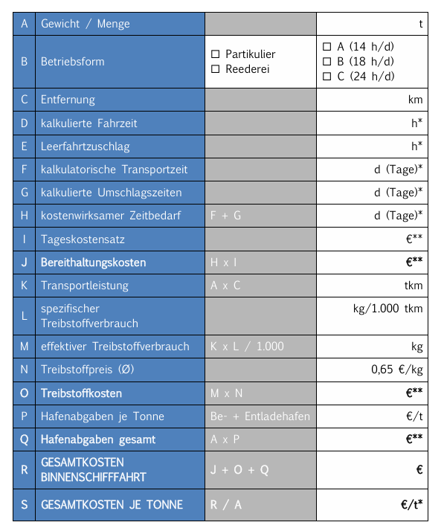
40
*auf eine Kommastelle genau runden
**auf ganze Euro aufrunden

Leerfahrtenzuschlag:
Es ist nicht immer möglich, Schiffe, die in eine Richtung fahren auch auf der Rückfahrt voll auszulasten. Aus diesen Grund kann es sein, dass sie (Teil-)Strecken leer zurückfahren. Daher werden in der Kostenkalkulation die folgenden durchschnittlichen %-Sätze für mögliche Leerfahren miteinberechnet:
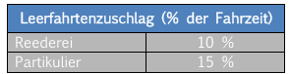
40
*Zeiten auf 1 Kommastellen genau runden.

Durchschnittliche Umschlagszeiten:
Die Dauer der Be- und Entladevorgänge ist abhängig vom verwendeten Umschlagsmittel und der Verfügbarkeit im jeweiligen Hafen. Hier wird beispielhaft in beiden Häfen von einem 24-Stunden Betrieb ausgegangen. Als Wartezeit wird zusätzlich pro Transport 1 Meldetag miteinberechnet.

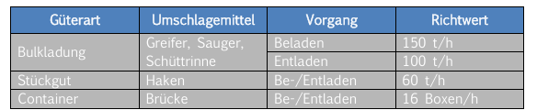
*Zeiten auf 1 Kommastellen genau runden.

Tageskostensatz (für Bereithaltungskosten):
Durch den Tageskostensatz müssen die Gesamtkosten des Betreibers gedeckt werden. Unter anderem zählen Kosten für Besatzung, Versicherung, Reparatur und Abschreibungen zu den Gesamtkosten.
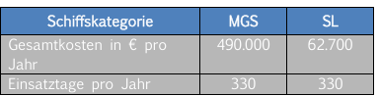
*Tageskostensatz auf ganze Euro runden.

Spezifischer Treibstoffverbrauch:
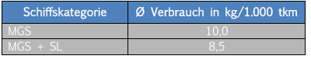

Hafenabgaben:
Die Hafenabgaben sind in der Hafenordnung festgelegt und fallen im Be- und Entladehafen für die umgeschlagenen Güter an. Ø Hafenabgaben je Hafen: 0,36 €/t

Fahrzeitkalkulation (inkl. Entfernungen)
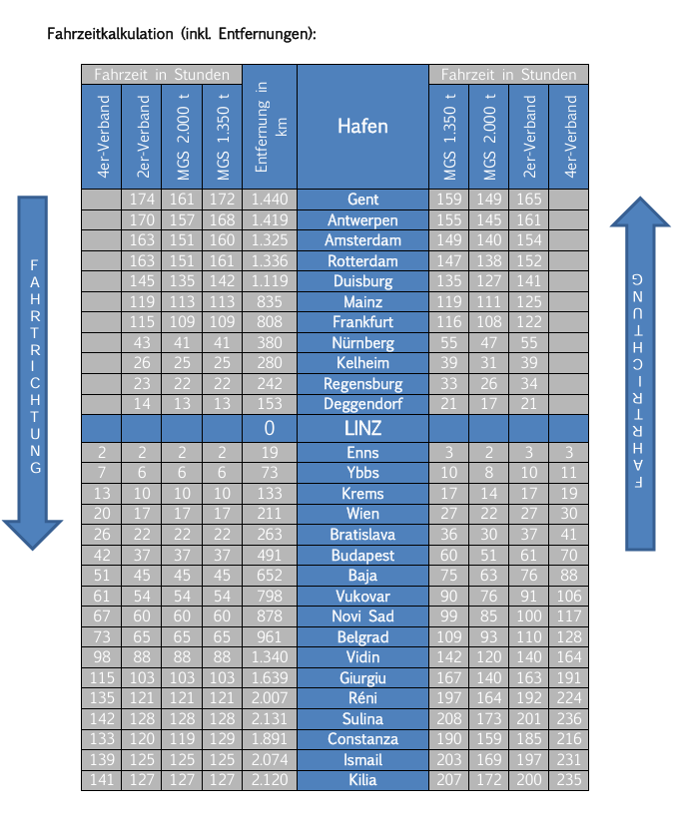
40
Bahn-Transport
Für die Berechnung der Schienentransporte sind die folgenden Werte zu verwenden:
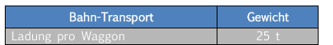

Für Transporte zwischen Deutschland und Österreich sind die folgenden Kosten zu berücksichtigen:
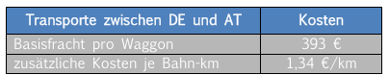
*Kosten auf 1 Kommastellen genau runden.
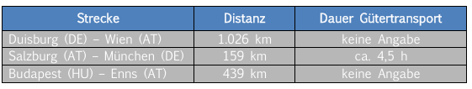
40

LKW-Transport
Für die Berechnung der Straßentransporte sind die folgenden Werte zu verwenden:
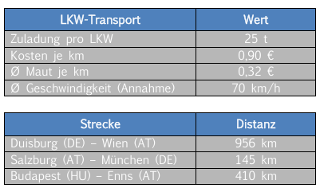

CO2-Berechnung
Um die durch einen Transport verursachten CO2-Mengen zu berechnen, kann der Logistikrechner unter folgendem Link verwendet werden: https://emissioncalculator.ecotransit.world/

Es handelt sich um fiktive Kund:innen auch bei den Transportkosten wurden Werte angenommen, die in der Relation zueinander passen, allerdings nicht laufend an die sich ändernden Preisentwicklungen angeglichen werden.

